Примерный алгоритм регистрации заявлений в электронном виде
в ЛДП
на осенние каникулы на Едином портале государственных услуг (ЕПГУ)
(Материалы носят рекомендательный характер)

- Для регистрации заявления войти на ЕПГУ https://www.gosuslugi.ru , указав логин и пароль ВНИМАНИЕ! Ваше местоположение должно быть указано «Нижний Тагил» начнется 08.10.2021 в 08-00 час.
- Выбрать «Каталог услуг», «Органы власти»
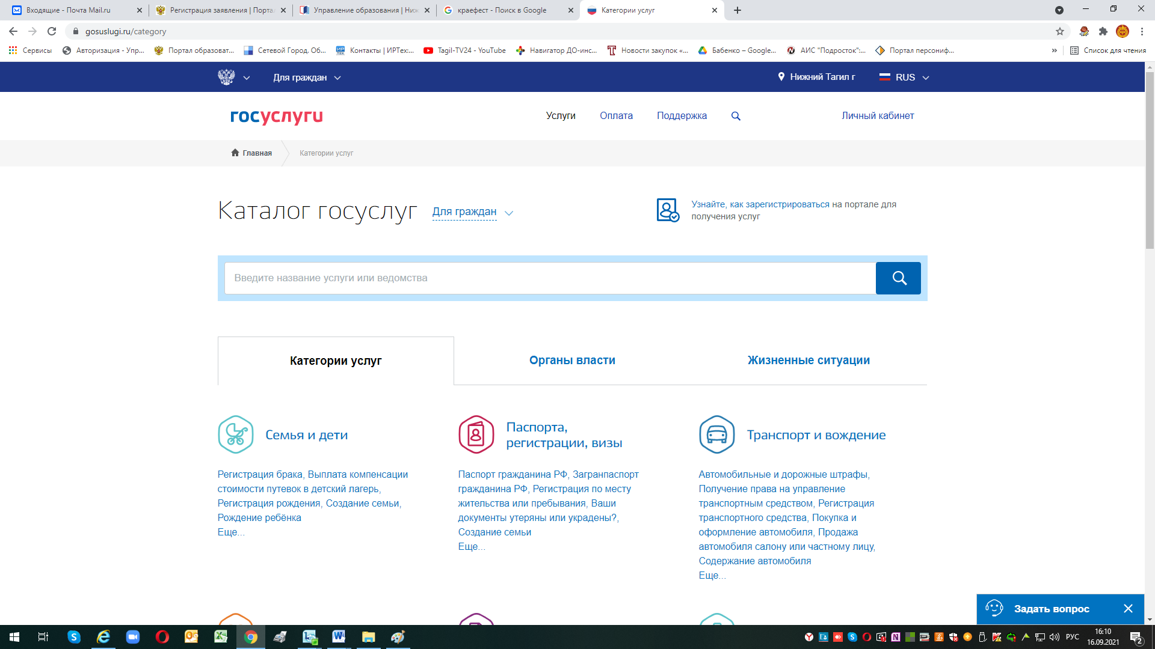
- Выбрать «Органы местного самоуправления»
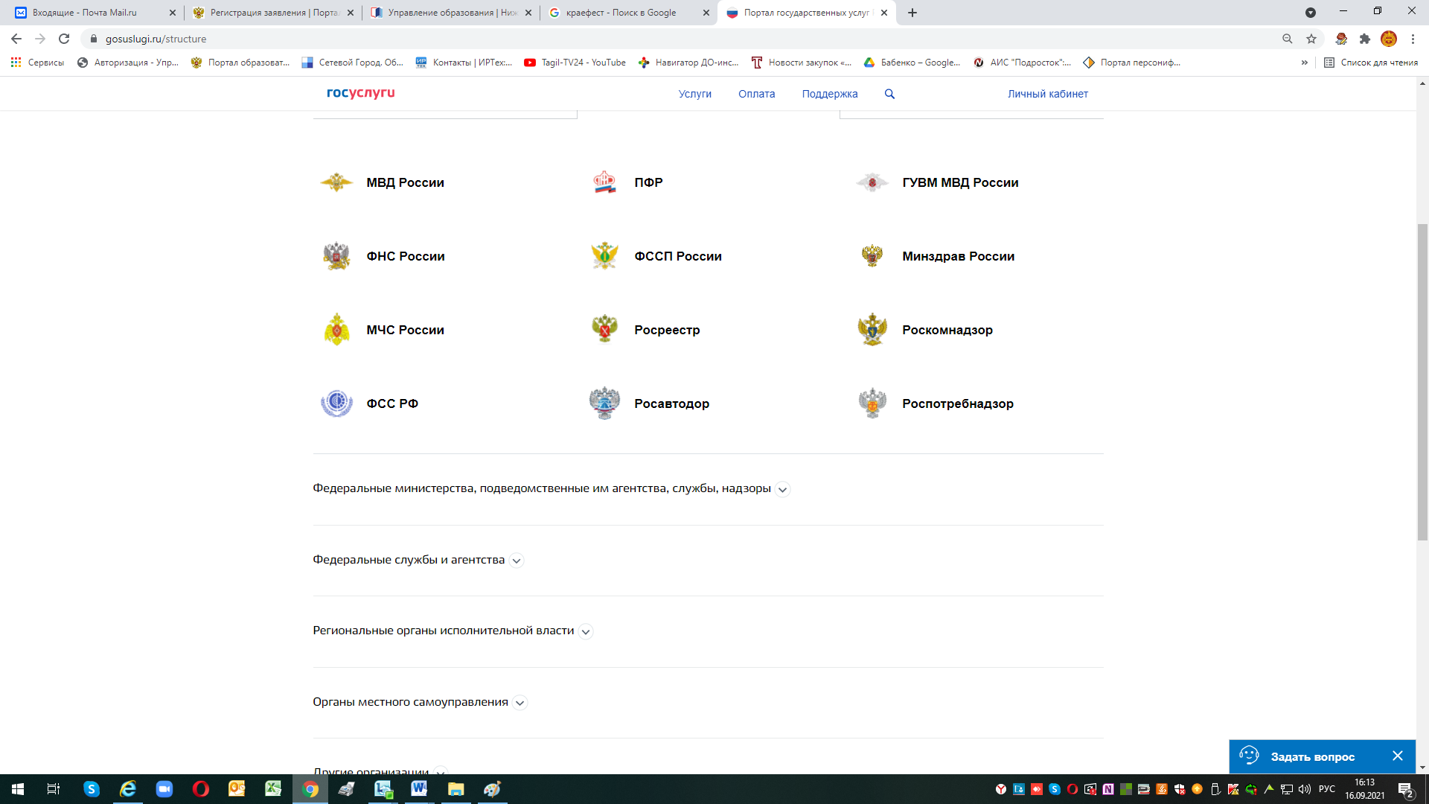

- «Органы местного самоуправления Свердловской области»
(место положение должно быть указано – Нижний Тагил)
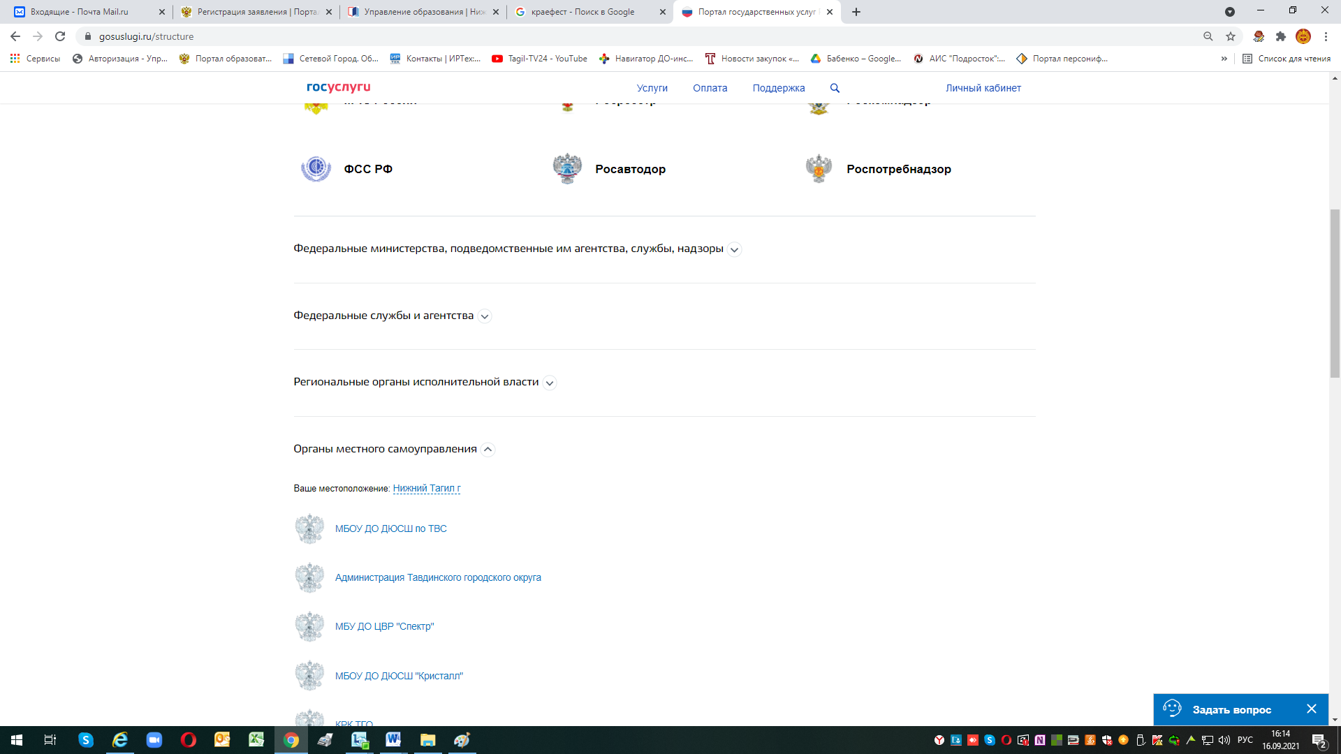

- Далее ниже из списка выбираем – «ОМСУ»
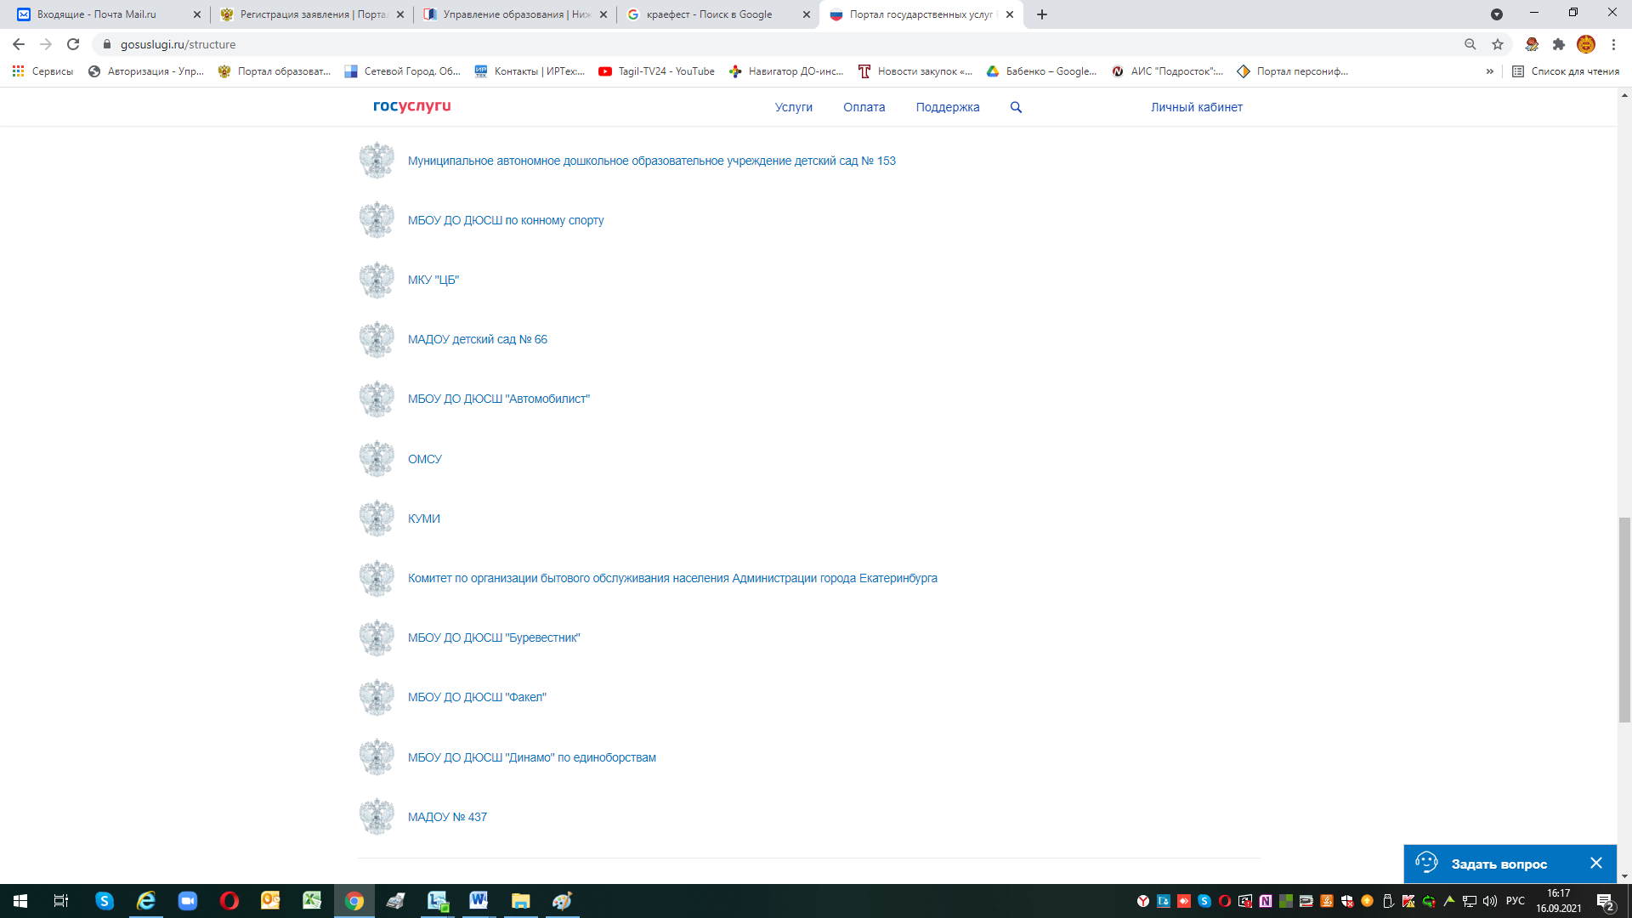

- выбираем «Территориальные органы и подведомственные организации»
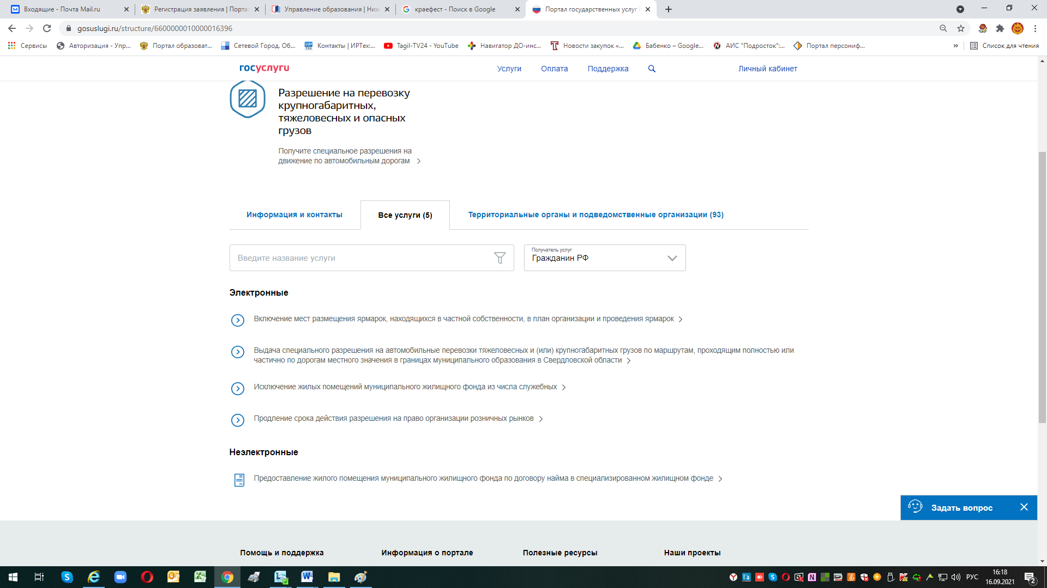
- выбираем из списка «Территориальные органы» - Администрация города Нижний Тагил
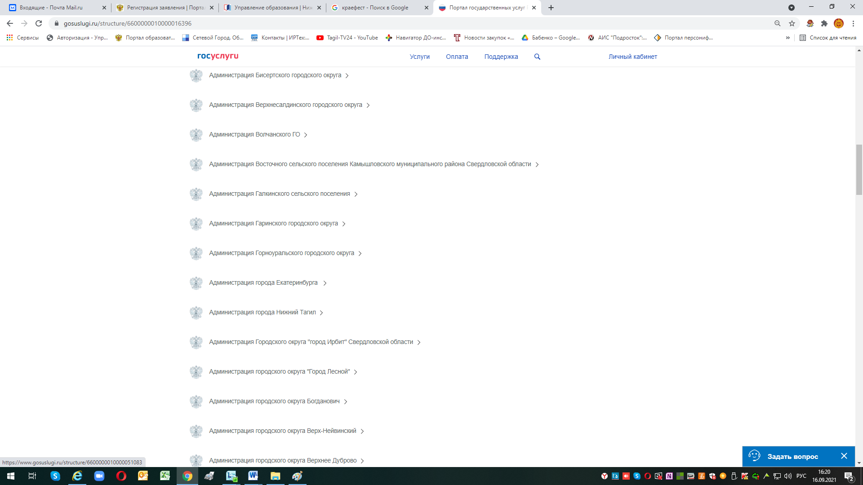

- в разделе «Все услуги и функции» - набрать можно слово «путевок» - появится название ниже услуги «Предоставление путевок детям в организации отдыха в дневных и загородных лагерях» – выбрать ее 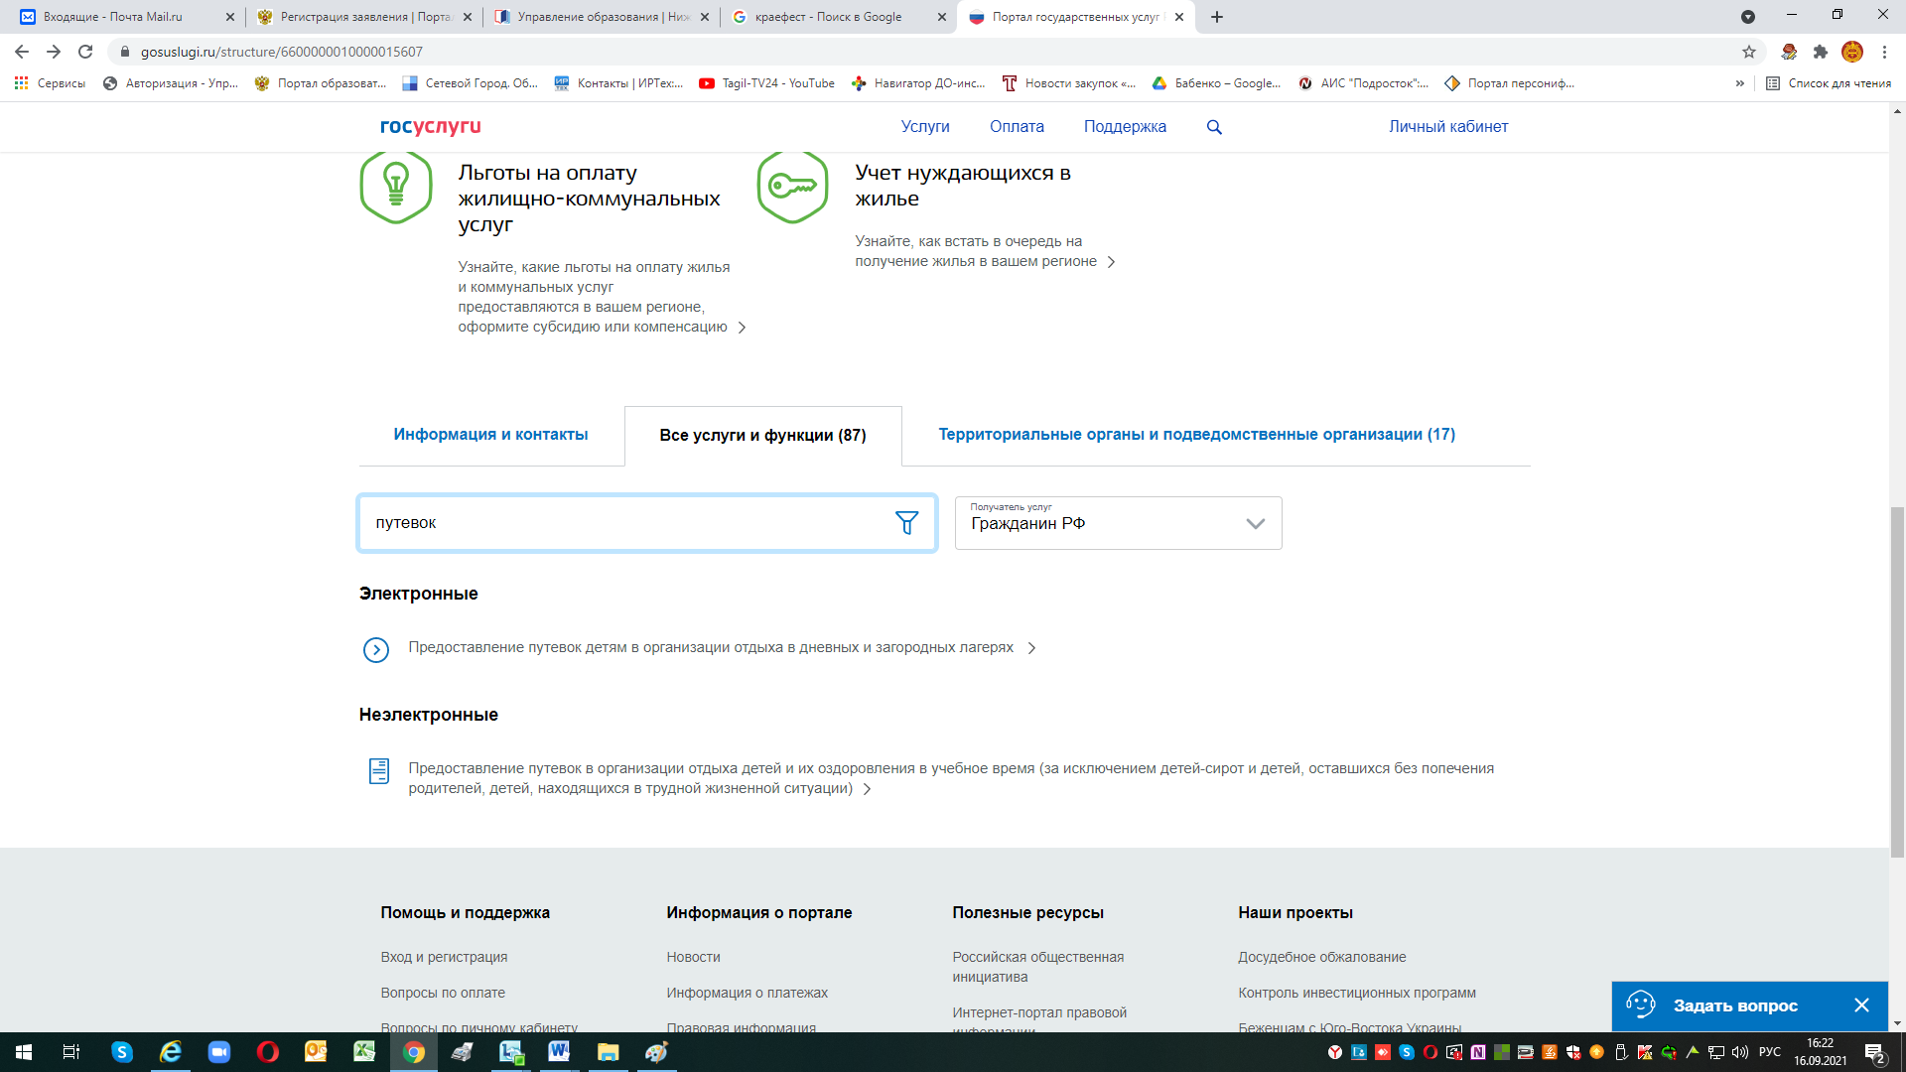
- для получения услуги необходимо войти в личный кабинет или зарегистрироваться (если нет личного кабинета)
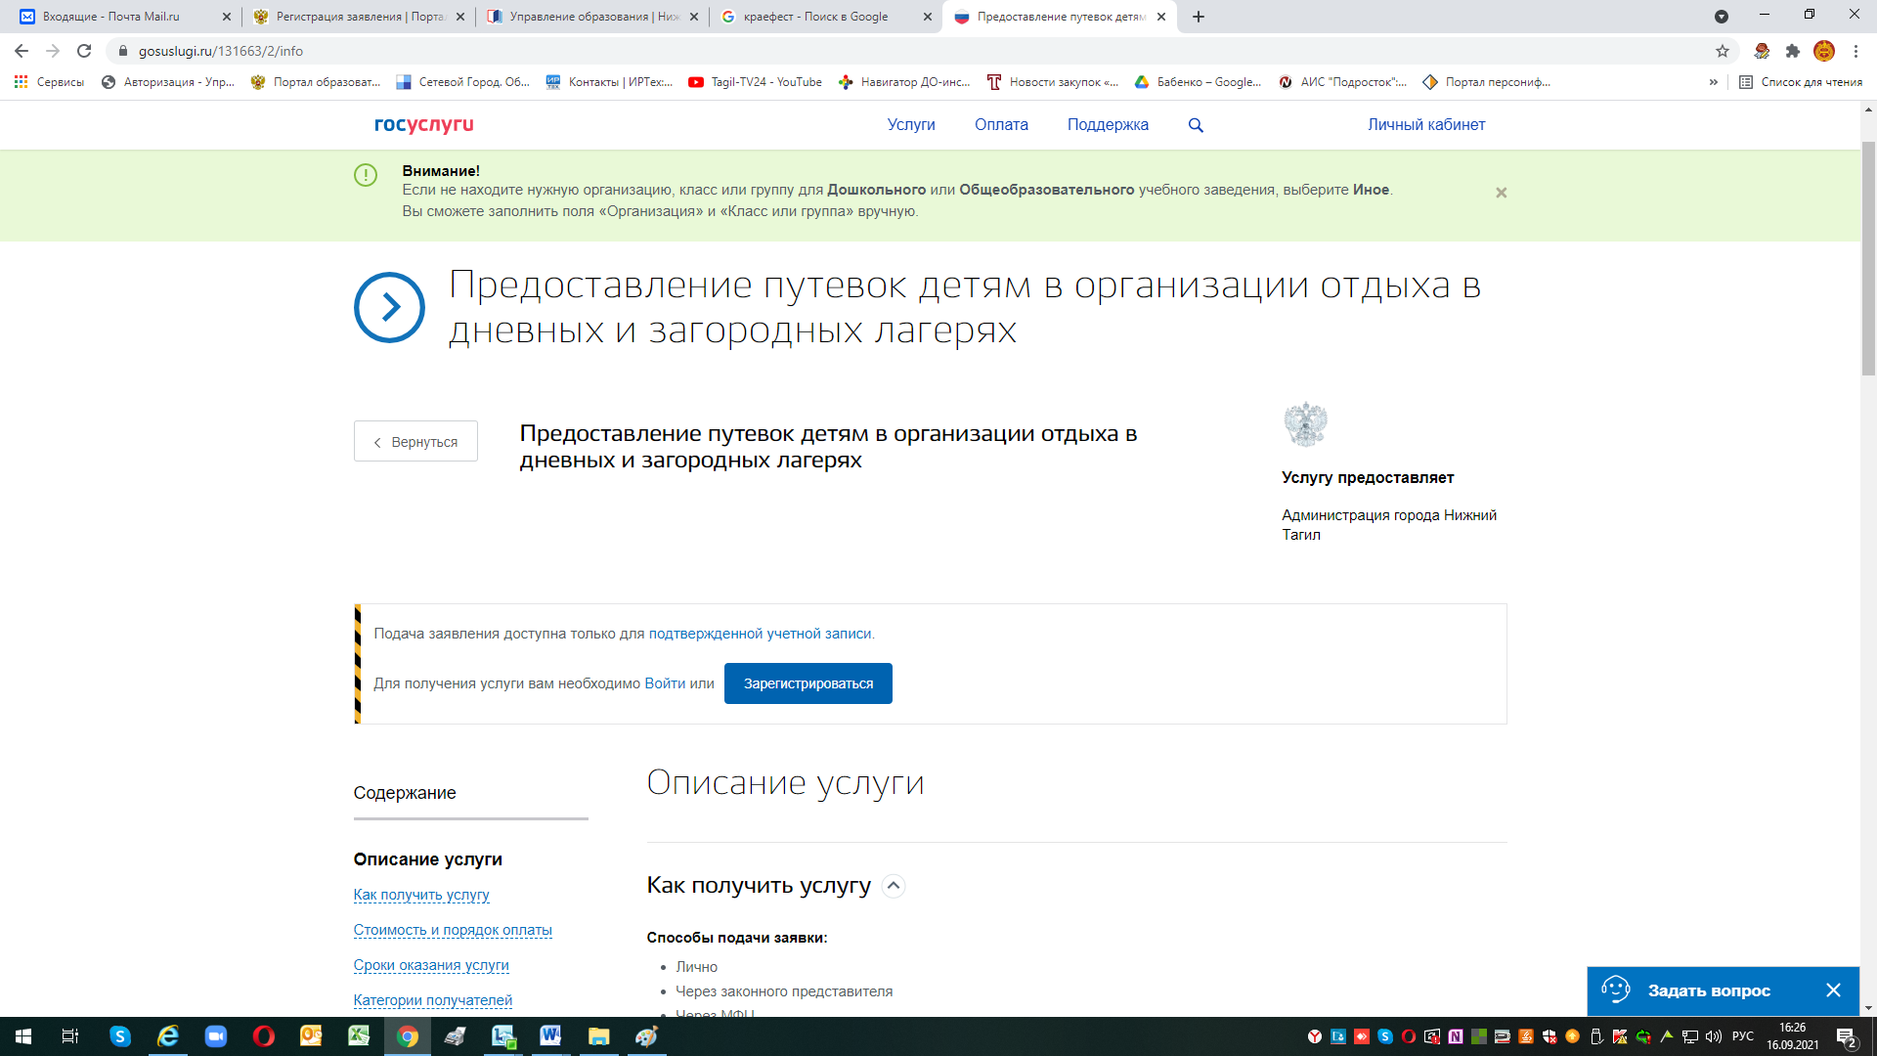

- войти в личный кабинет
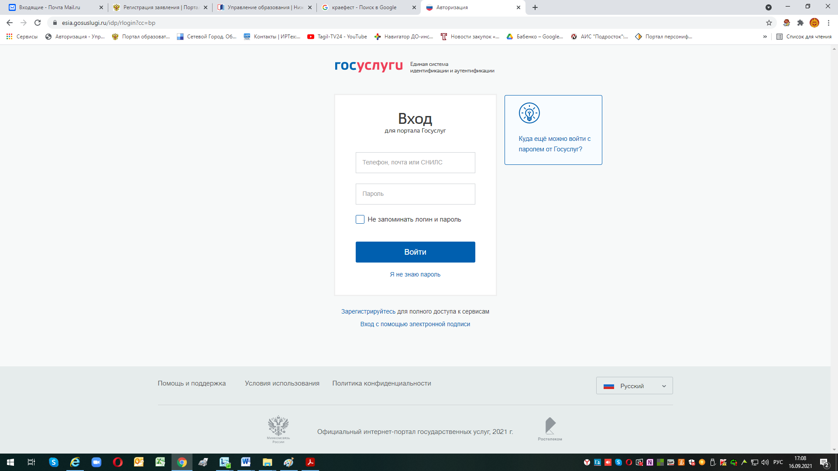
- нажать кнопку получить услугу
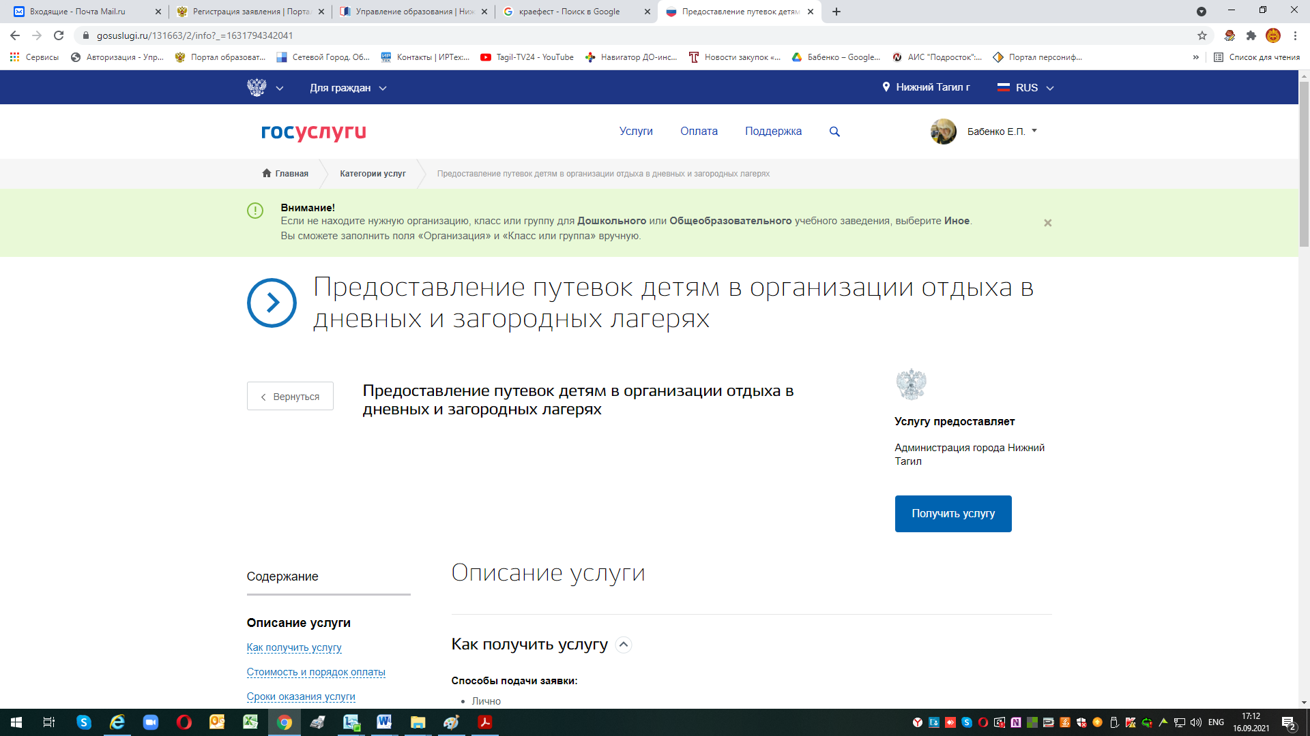

- выбирает муниципалитет из списка «г. Нижний Тагил»
Примечание: Напоминаем, согласно административному регламенту на получение путевки имеют право несовершеннолетние дети в возрасте (на момент заезда в ЗОЛ, ЛДП или СОУ) от 6 лет 6 месяцев до 17 лет включительно (проживающие или являющиеся обучающимися образовательных организаций на территории муниципального образования город Нижний Тагил) Выбираем Тип льготы (это ЛЬГОТА ПО ОПЛАТЕ), она выбирается в соответствии с местом работы заявителя или наличием права на получение бесплатной путевки.
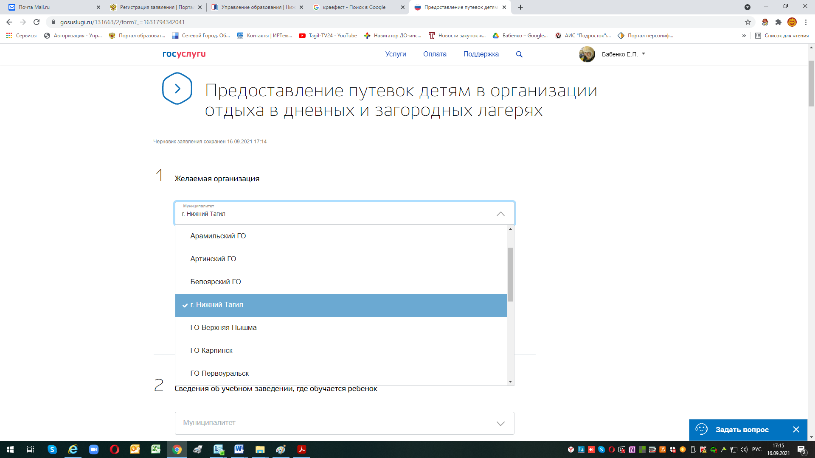

- выбираем необходимую категорию «льгота на оплату» - одну из трех:
ЛДП_Дети работников коммерческих и некоммерческих организаций, неработающих граждан
ЛДП_Дети, имеющие право на путёвки на условиях оплаты из средств бюджета в пределах 100% средней стоимости

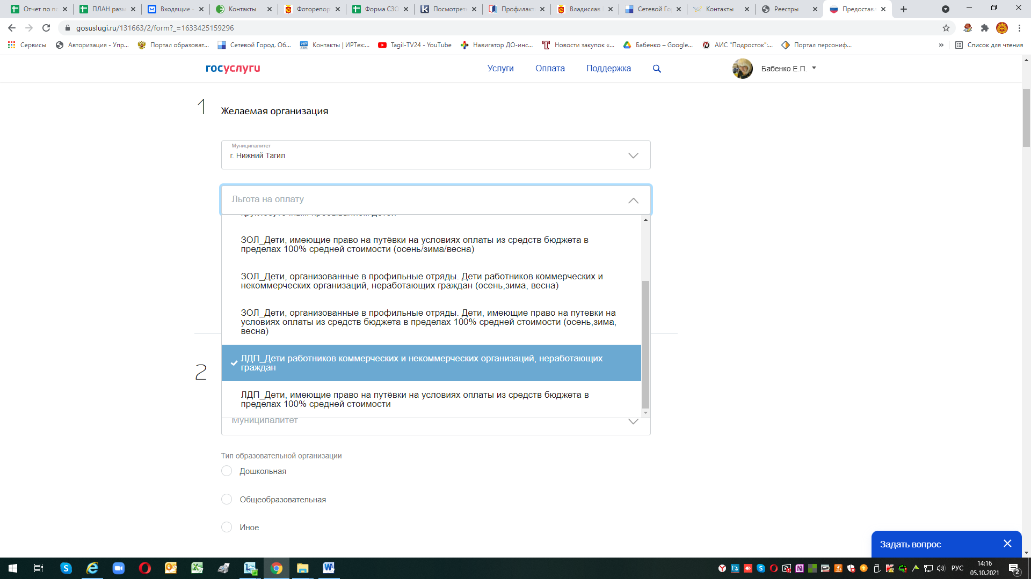

- из списка «организация» - выбираем лагерь дневного пребывания, на осень 2021г – это ЛДП общеобразовательных учреждений
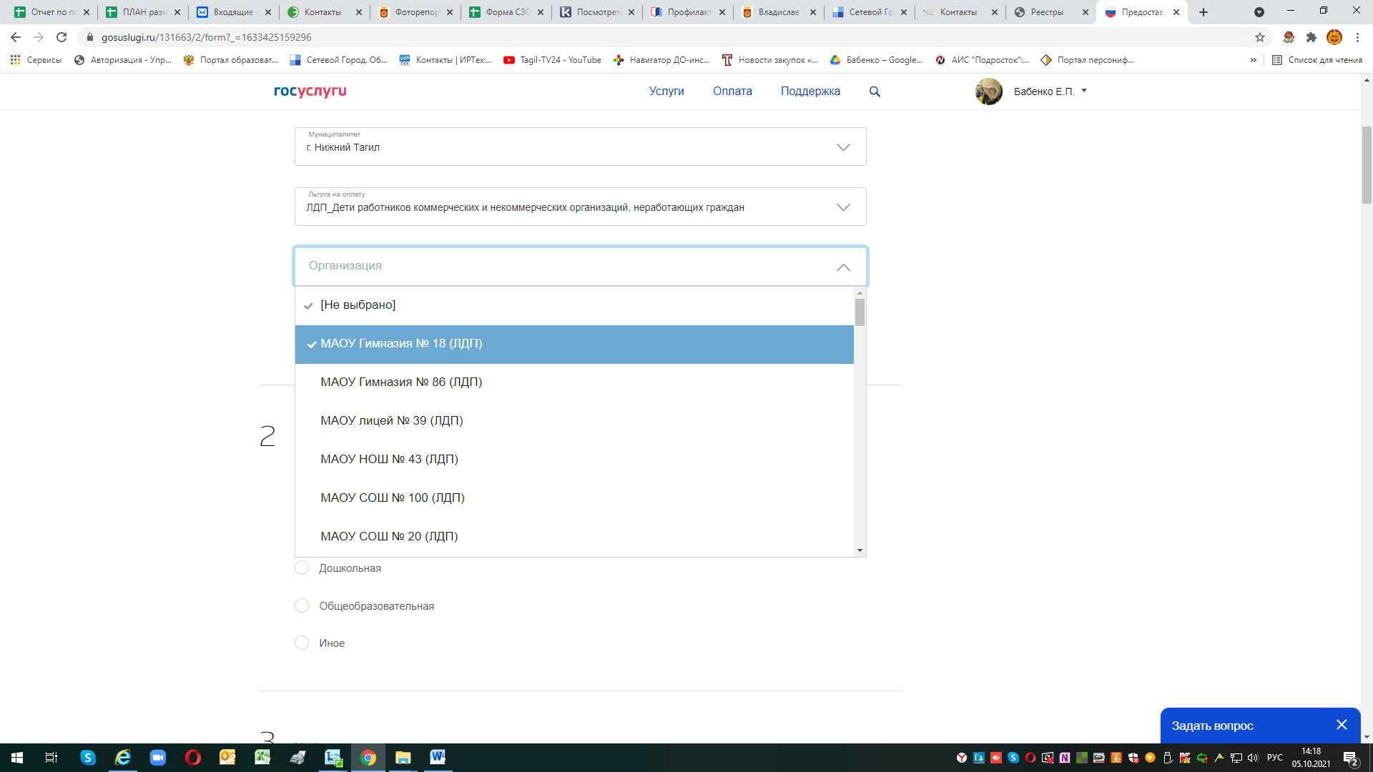
- выбираем смену – «Смена осень……»
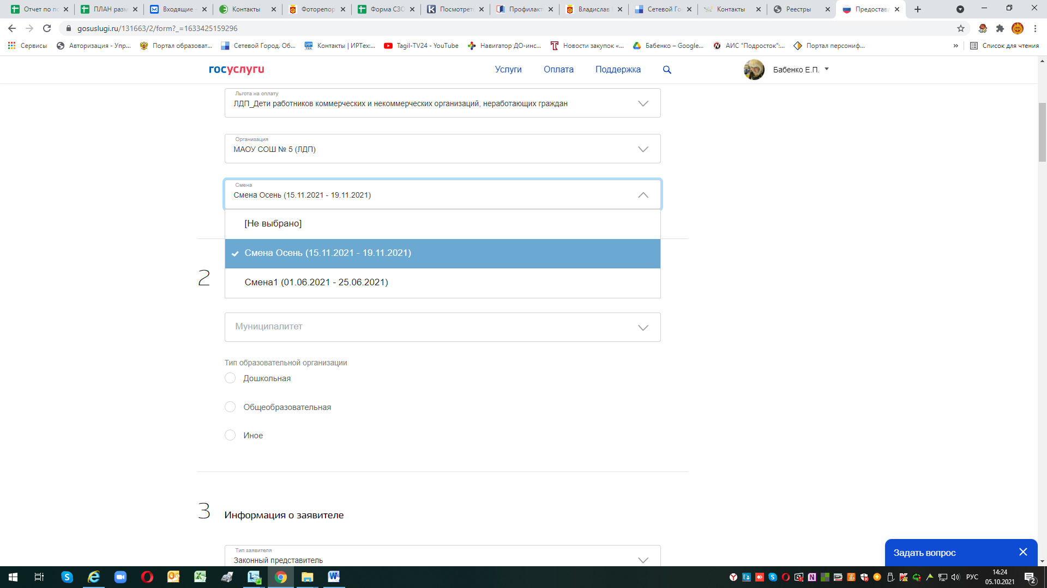
- в разделе «Сведения об учебном заведении, где обучается ребенок» выбираем опять муниципалитет – «г. Нижний Тагил» и образовательную организацию, в которой обучается ребенок, выбираем также класс. Если в списке 2020/2021 учебный год, то выбираем класс из этого списка (как только список обновится на госуслугах – то выбрать необходимо будет класс из 2021/2022 учебного года)
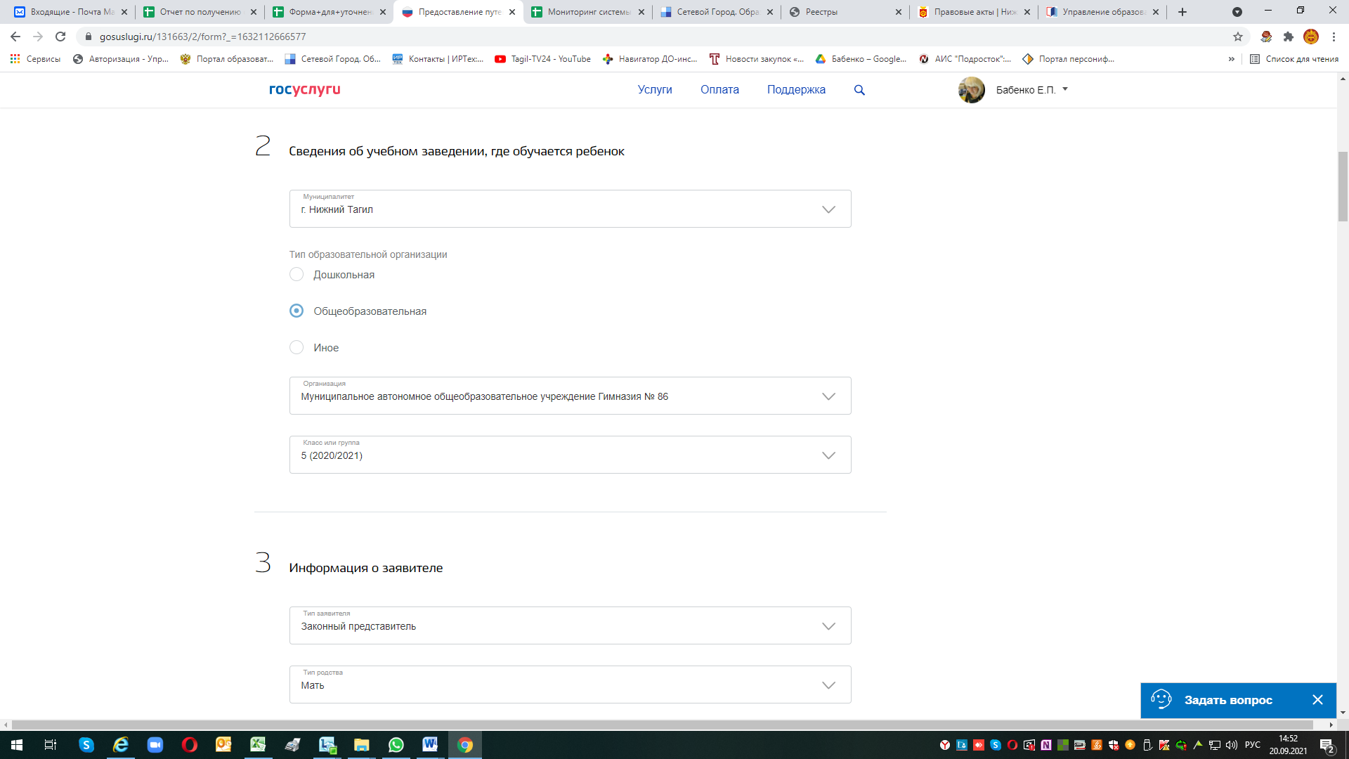
Далее указываем законного представителя, заполняем данные о себе (обязательно указать раб.телефон) и о ребенке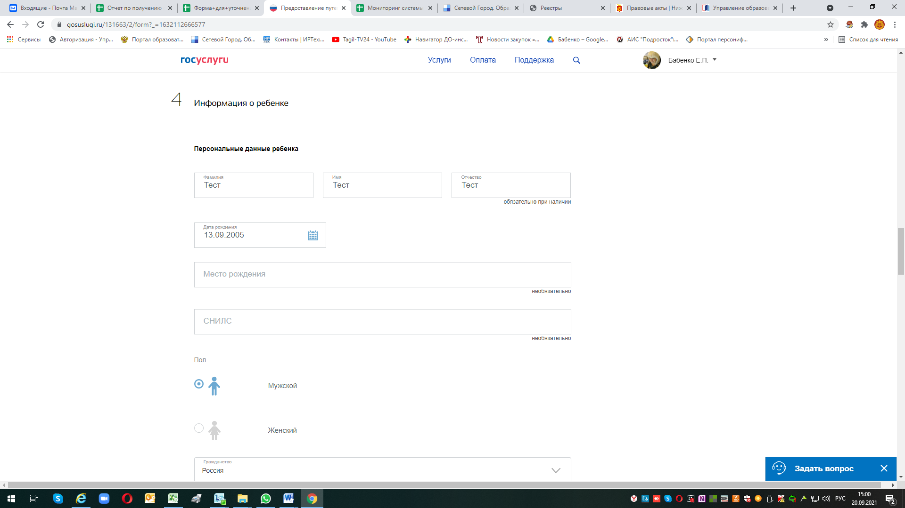
Данные документа ребенка, заполняем информацию о льготе, если имеется льгота, заполняем данные подтверждающего документа и его реквизиты
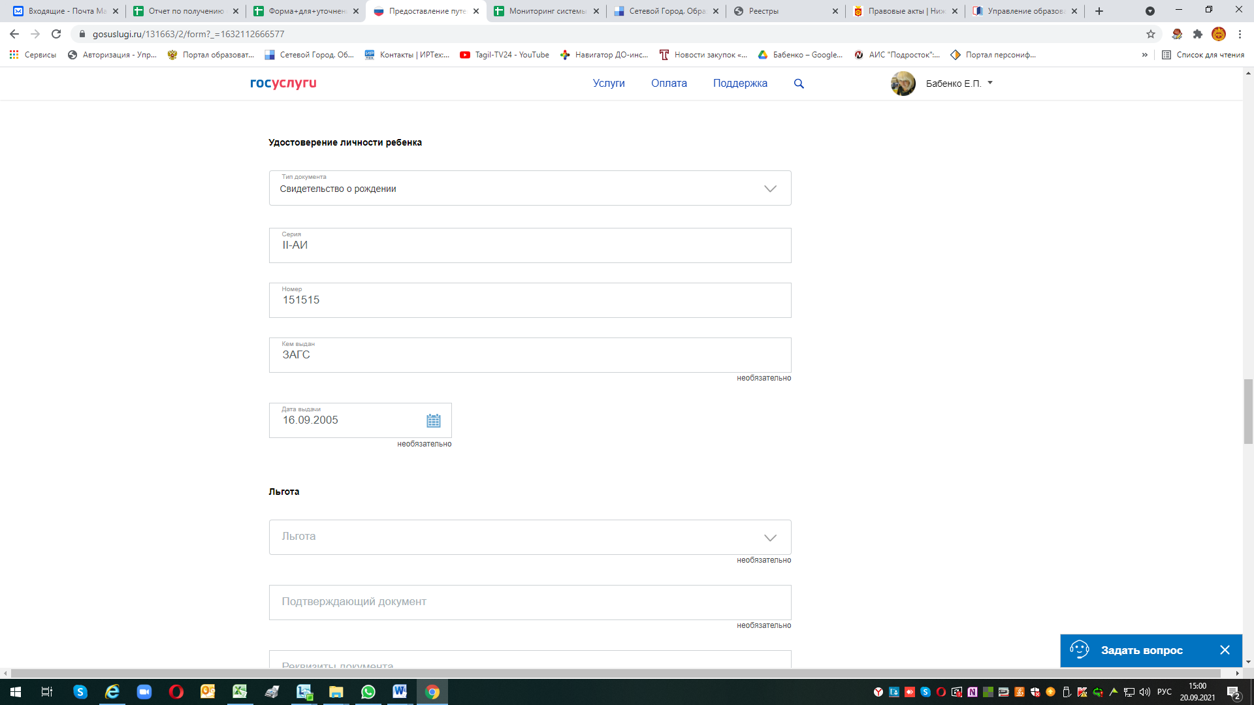

Указываем, способ информирования
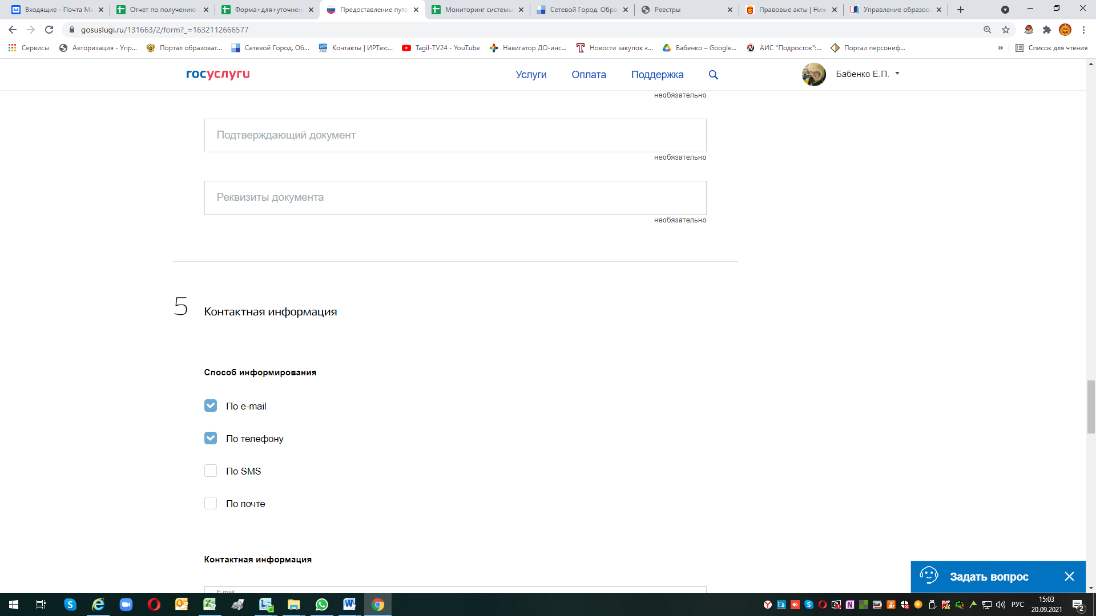
Заполняем адрес проживания ребенка, если совпадает с адресом регистрации (ставим галочку).
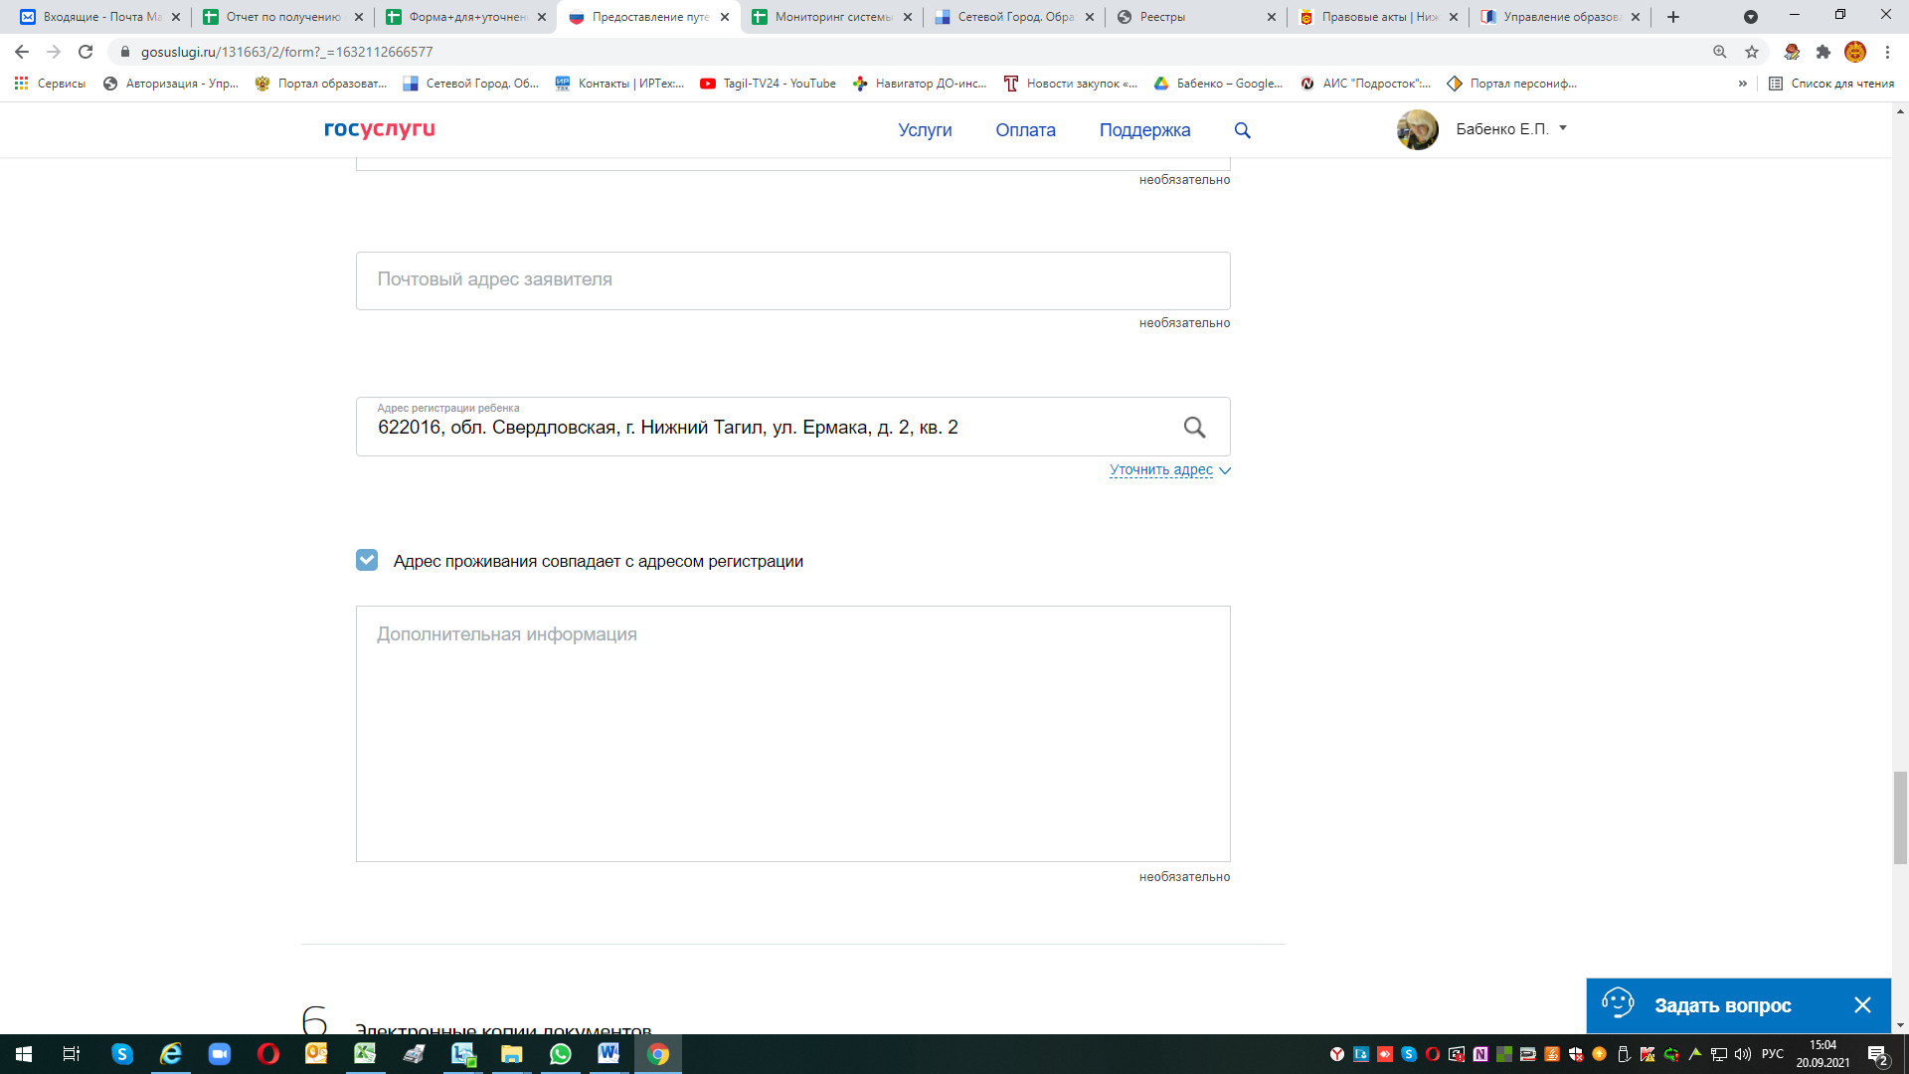

Загружаем сканированные документы (при желании) и нажимаем кнопку подать заявление
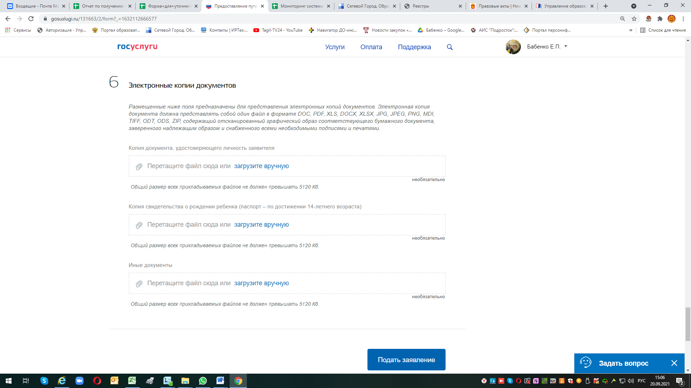

Если все заполнено правильно и корректно – появится сообщение с номером заявления № 65476/ЗЛ/210920186 (если есть возможность запишите номер заявления или сделайте скриншот экрана):
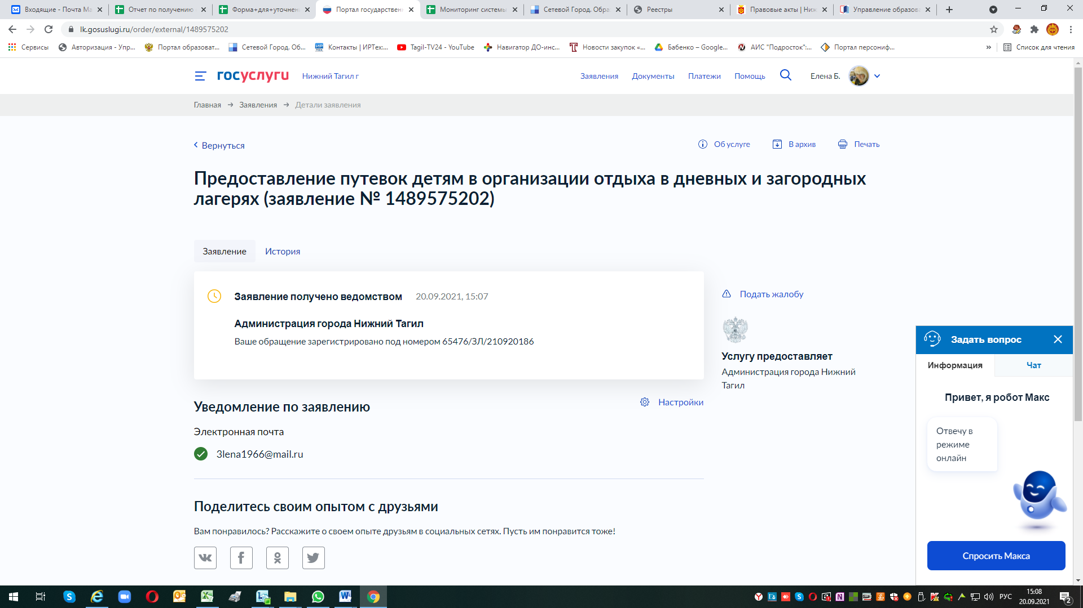

На Портале образовательных услуг не работает поиск заявлений в ЗОЛ (проводятся тех.работы по переработке внутренней системы Портала образовательных услуг). Приносим извинения за представленные неудобства.
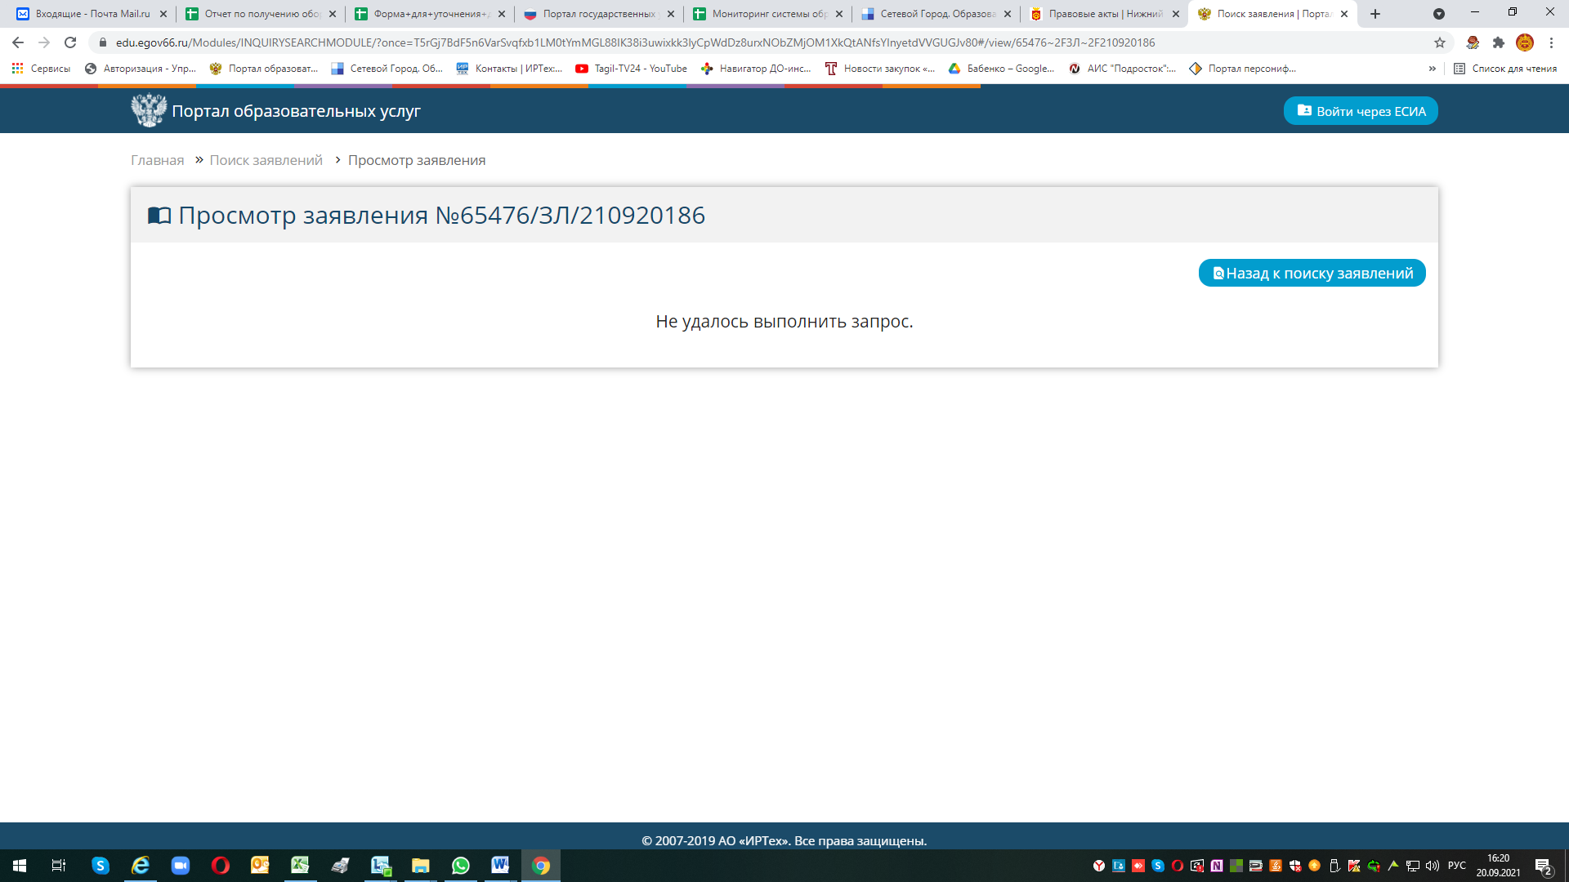
Для того, чтобы уточнить номер заявления, зарегистрированного в системе Вы можете позвонив:
В управлении образования Администрации города Нижний Тагил будет организована работа "горячей линии" по вопросам организации отдыха и оздоровления детей в период летних каникул по телефонам:
36-36-87 (ведущий специалист управления образования Администрации города Нижний Тагил Николаева Татьяна Владимировна),
47-81-14 (доб. 211) (главный специалист управления образования Администрации города Нижний Тагил Елена Петровна Бабенко - по вопросам работы АИС "Е-услуги. Образование"),.
46-06-62 – специалист МАУ «ЦООиОД» - Лопашова Ирина Анатольевна – по вопросам получения путевок на отдых в ЗОЛ «Уральский огонек», «Антоновский».

